U2B-M110-MI-830-045D

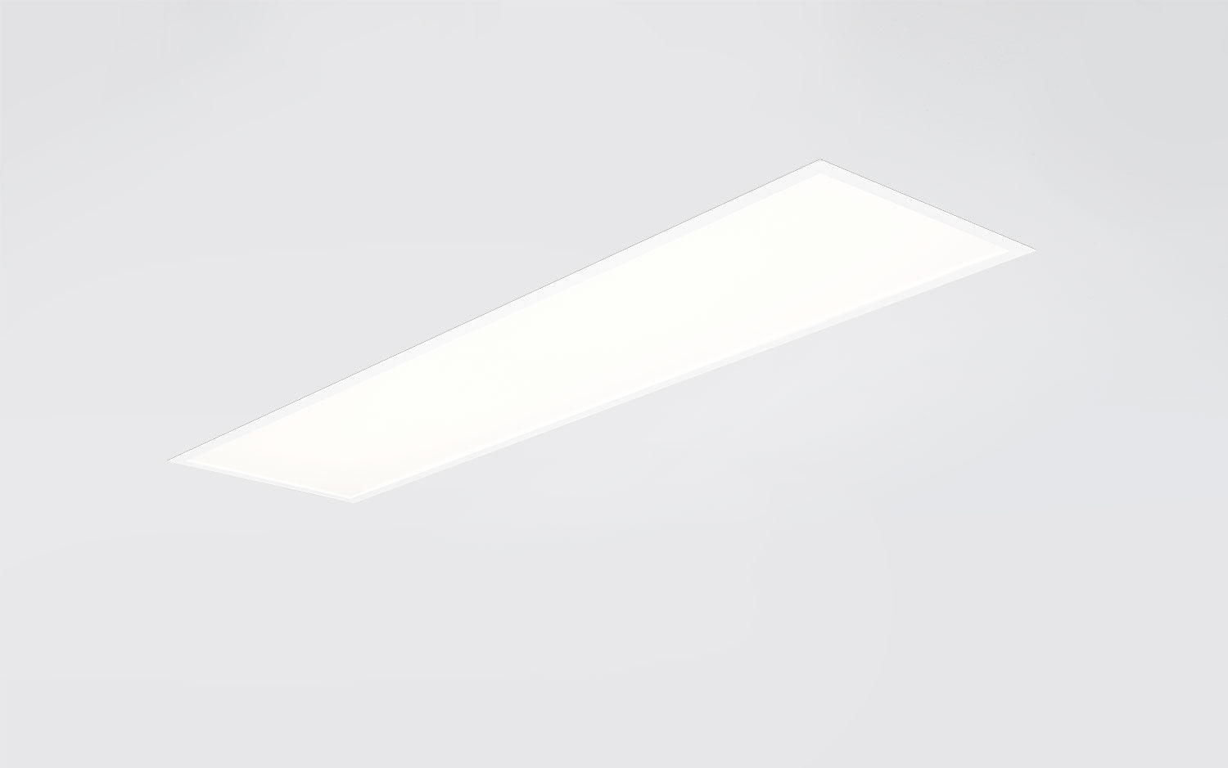
Panel difusor plano, de alto rendimiento. Micro-óptica difusor óptica, acrílico (PMMA) opalescente, foil de desgarro óptico y difuso distribución luminosa. Alto rendimiento con elevado flujo y eficiencia. Dimensiones: 1195 mm x 295 mm x 77 mm. M300, instalación como luminaria de empotrar para techos modulares con sistema de perfil visible. Difusor plano con lámina Micro-óptica sobre una capa de vidrio transparente para una iluminación brillante y uniforme con grandes interdistancias. Flujo luminoso: 4500 lm, Flujo luminoso específico: 139 lm/W. Consumo de energía: 32.5 W, DALI regulable. Frecuencia: 50-60Hz AC/DC. Tensión: 220-240V. Clase de aislamiento: clase II. LED con superior factor de mantenimiento; después 50.000 horas de funcionamiento, el aparato conserva el 95% de su corriente de fluxo luminoso. Temperatura de color correlacionada: 3000 K, Reproducción de los colores ra: 80. Coincidencia de color de desviación estándar : 3SDCM. Seguridad fotobiológic EN 62471: RISK GROUP 0 UNLIMITED. Chapa de acero lacado carcasa, RAL9003 - blanco señales. Grado de protección IP: IP20/IP40. Grado de protección IK: IK03. Comprobación del filamento: 650°C. 5 años de garantía en luminarias y controlador. Certificaciones: CE, ENEC. Luminaria con cable libre de halógenos. La luminaria ha sido desarrollada y producida según la norma EN 60598-1 en una empresa certificada ISO 9001 e ISO 14001.

